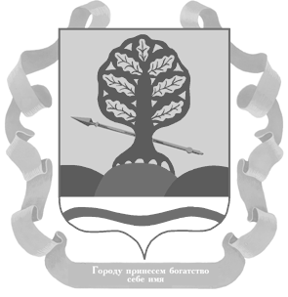

СОБРАНИЕ ДЕПУТАТОВ
КРАСНОСУЛИНСКОГО РАЙОНА
РОСТОВСКОЙ ОБЛАСТИ

РЕШЕНИЕ

25.06.2024 № 273 г. Красный Сулин

О внесении изменений в приложение к решению Собрания депутатов Красносулинского района от 28.04.2015 № 15 «Об утверждении Положения о постоянных комиссиях Собрания депутатов Красносулинского района»

Руководствуясь статьей 26 Устава муниципального образования "Красносулинский район", -
СОБРАНИЕ ДЕПУТАТОВ РЕШИЛО:

1. Внести изменения в приложение к решению Собрания депутатов Красносулинского района от 28.04.2015 № 15 «Об утверждении Положения о постоянных комиссиях Собрания депутатов Красносулинского района», изложив статью 6 Положения о постоянных комиссиях Собрания депутатов Красносулинского района в следующей редакции:

«Статья 6. Комиссия по социальным вопросам:
участвует в подготовке и рассмотрении вопросов в области социальной политики, социальной защиты, труда и занятости, семьи, материнства и детства, образования, здравоохранения, молодежной политики, культуры, спорта, в профилактике терроризма и экстремизма, а также в минимизации и (или) ликвидации последствий проявлений терроризма и экстремизма на территории Красносулинского района;
участвует в подготовке и рассмотрении вопросов, направленных на укрепление межнационального и межконфессионального согласия, поддержку и развитие языков и культуры народов Российской Федерации, проживающих на территории Красносулинского района, реализацию прав коренных малочисленных народов и других национальных меньшинств, обеспечение социальной и культурной адаптации мигрантов, профилактику межнациональных (межэтнических) конфликтов;
в пределах своей компетенции осуществляет контроль за соблюдением законодательства по вопросам социальной политики.».
2. Настоящее решение вступает в силу со дня принятия.

Председатель Собрания депутатов-
глава Красносулинского района Тоткалова Г.И.

